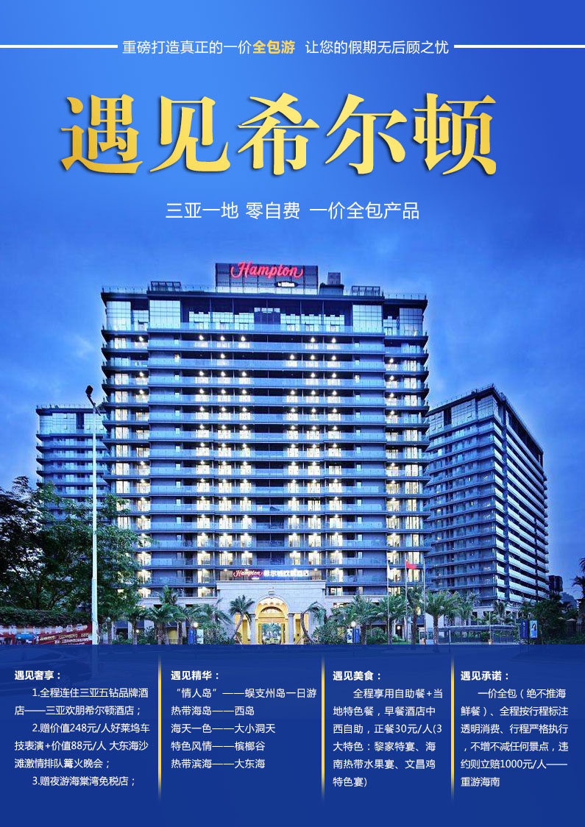
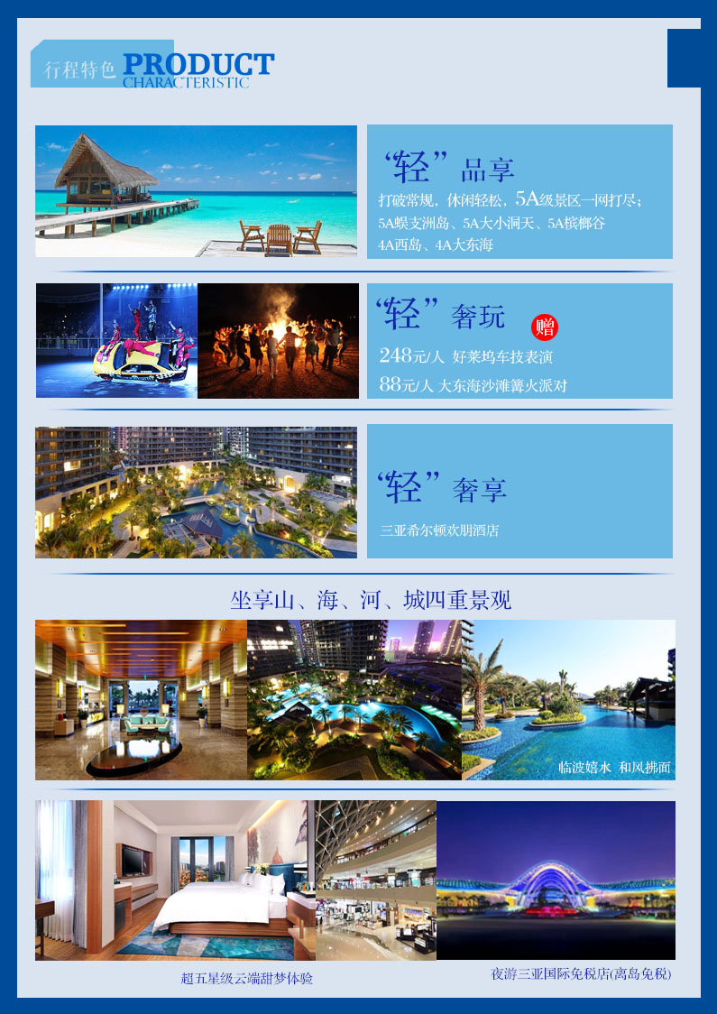

● 逸品理念：三亚一地、零自费的一价全包产品，让你真正透明消费，纯品三亚；
● 逸品体验：让您无忧旅行、无需付费、性价比高、尽享高端；
● 逸品特色：汇集大牌景区，畅游双岛（蜈支洲岛、西岛），赠送超值夜娱；
● 逸品奢享：1、全程连住三亚五钻品牌酒店--三亚欢朋希尔顿；
2、赠价值248元/人好莱坞车技表演+价值88元/人大东海沙滩激情派对篝火晚会；
3、赠夜游海棠湾免税店；
● 逸品精华：打破常规、休闲轻松、尽显精华
情人岛---蜈支洲岛一日游 热带海岛----西岛
海天一色----大小洞天 特色风情----槟榔谷 热带滨海---大东海
● 逸品美食：全程享用自助餐+当地特色餐，早餐酒店中西自助，正餐30元/人
（3大特色：黎家特宴、海南热带水果宴、文昌鸡特色宴）
● 逸品承诺：一价全包（海鲜也不推）、全程按行程标注透明消费、行程严格执行，不增不减任何景点 违约则立赔1000元/人+重游海南

一、行程安排：
日期 | 交 通 | 逸品希尔顿3天车行程 | 用餐 | 住宿
D1 | 各地/三亚 | 飞往美丽的鹿城－三亚，专人接机入住酒店，整装待发，准备迎接第二天的国际旅游岛之旅。 | 不含 | 三亚
D2 | 三亚 | 早餐后，前往游览著名的5A级景区【西岛】（游览约120分钟），这里风景秀丽，空气清新，沙滩柔和，海水清澈见底，环岛海域生长着大量美丽的珊瑚，保护完好，聚集生活着各种色彩斑斓的热带海鱼游览参观琼崖800年第一胜景、洞天福地、国家AAAAA级景区【大小洞天】（游览约120分钟） 游览“福如东海”、“小堡礁”、“冬宫 ”之称的【大东海】(游览时间约120分钟)，漫步海边、追逐嬉戏、盎然其中，晚上大东海沙滩开启激情派对之夜--【大东海沙海难激情派对、篝火盛筵、卡拉OK比赛、互动小游戏、沙滩抓蟹、夏威夷草裙舞等】，行程结束后自由活动，自行感受让您意犹未尽的魅力三亚。 | 早  中  晚 | 三亚
D3 | 三亚 | 早餐后，前往冯小刚2014年贺岁喜剧《私人订制》外景拍摄地、素有“中国马尔代夫”之称的国家4A级景区【蜈支洲岛】（任性游玩—整天，不含潜水等水上活动）-与大海同呼吸，此番归来不看海。放逐心灵的世外桃源，岛上绮丽的自然风光。晚餐后赠送意大利比扎诺梦幻车技表演队---最具国际特色、最刺激、最酷炫、最震撼、全国独一无二的【骏达车技表演】（表演时间约80分钟），让你呼叫不已！ | 早  晚 | 三亚
D4 | 三亚 | 早餐后，前往集零售、餐饮、休闲娱乐为一体的大型综合性国际主题商业街区【美丽商城】（游览约120分钟）; 参观以美丽、浪漫、爱为主题，亚洲规模最大的玫瑰谷【亚龙湾国际玫瑰谷】（游览约60分钟，含电瓶车），让您触景生情，尽情释放您的浪漫情怀；随后游览国家5A级景区【槟榔谷黎苗文化旅游区】（游览约120分钟），这不仅是一场旅行，更是一处能够真正融入海南风土人情的文化景区，学习古代制陶工艺、扎鱼、品黎家山兰酒、蜂蜜椰子肉等丰富有趣活动；晚上赠送【夜游免税店】（游览约90分钟）在灯火璀璨的夜幕下，感受国家海岸的全球最大单体店，欣赏各种各样的国际顶尖艺术品，自行享用各种美味； | 早  中 | 三亚
D5 | 三亚/各地 | 早餐后，根据航班时间安排送机，结束本次愉快的海岛之行。 | 早 | ——

二、行程中酒店说明：
酒店区域 | 酒店名称 | 房型 | 备注
三亚酒店 | 欢朋希尔顿、京海酒店 | 标准间 | 海南酒店多为旅游度假酒店，标准较内地偏低。如旺季等特殊情况，因房源紧张，将安排不低于以上酒店档次的酒店
三、行程中餐厅说明：
餐厅区域 | 餐厅名称
三亚 | 海悦湾大酒店、田独尚意餐厅、迎宾馆、东海龙宫、浮云餐厅、天涯海缘、新兴花园大酒店、崖州风味园、水业餐厅、天涯景利和餐厅、海域中央餐厅、华芳餐厅、景利莱大酒店、海上明月大酒店、智力大酒店、新鹿记海南菜坊
景区餐厅 | 大小洞天
四、接待标准：
住宿 | 全程入住指定酒店，单男单女需补房差或者双标间内加床；
用餐 | 全程4正4早，早餐为酒店含自助早，不用费用不退；正餐标30元/人（海南特色椰子宴、黎家宴、海南文昌鸡特色宴）
用车 | 当地空调旅游车，确保每一游客一个正座，海南正规26座以下的车型均无行李箱；
景点 | 行程中所列景点首道大门票，不含景区索道及电瓶车费用；行程中赠送项目如遇不可抗力因素取消，费用不退。
导游 | 当地中文导游服务；如8位以下成人散客不成团，由导游兼司机服务。
儿童 | 2岁以上1.2米以下儿童只含半价餐+车位。超高及其它费用自理。欢朋希尔顿酒店增订早餐1.2米以下（不含1.2米）儿童价48元/位，1.2米以上按成人价88元/位。
购物 | 购物随客意（部分景区或酒店内设有购物场所，属于其自行商业行为）。
五、特别说明：
1 | 报价中所含游客往返机票均属团队特价优惠票，该票一经出票，不得签转、更改，退票有损失，报名时，务必核对好相关身份证明，若因游客提供资料有误、或者没有带报名时的相关身份证明，或没有按规定时间达到机场而导致无法登机或延误、海南无法接待等责任，由游客自行承担，旅行社扣除必要费用后，余款退还游客。
2 | 海南旅游车为滚动发班，均按每人一正座提前调车，如需加大车型，须补多出的车位差价（26座以下的车型均无行李箱）；抵达海南前24小时内取消合同的游客（如因航班延误无法抵达等），需向我社交已经产生的旅游车位费及合同约定的其它必要费用；
3 | 行程当中约定景点等其它项目（非赠送、升级类），如遇不可抗力因素造成无法履行，仅按游客意愿替换或按团队采购成本价格退费；行程当中关于赠送、免费升级等项目，如遇不可抗力因素或因游客自身原因无法实现及自愿放弃的，均不退费、不更换。
4 | 白天晚上均不推荐自费景点及夜间自费娱乐，承诺不推景区内表演、不推特色美食、可推潜水等水上娱乐、不增加行程外购物店(违约现场赔付客人¥1000元/人+重游海南 ；赔付及重游为海南旅游过程中现场处理；若行程结束，游客已回到出发地方提出异议或投诉，则视为自动放弃，我社概不受理； 在法律允许范围内，最终解释权归海南地接旅行社所有。
5 | 行程中包含的岛屿景区因天气或海浪原因无法上岛，可与同等级别景区互换，也可按成本退还客人；岛屿景区客流集中上岛，人数较多，团队上岛可能会排队等候；同时景区规定60岁以上及行动不便游客（包括孕妇）需填写景区的免责声明方可登船上岛；70周岁以上老年人出于安全考虑，景区不予接待。
6 | 海南部分酒店标准相比内地偏低，如遇旺季酒店客房紧张或政府临时征用等特殊情况，我社有权调整为同等级标准酒店，全程不提供自然单间，单房差或加床费用须自理；酒店限AM12:00时退房，晚航班返程者，建议行李寄存酒店前台，自由活动或自费钟点房休息。
7 | 该产品报价为综合优惠价格，持军官证、导游证、记者证、教师证等证件不能减免门票费用；
8 | 贵社委托我社接待行程与游客手持行程不一致，导致投诉，责任由贵社承担；地接社以游客在海南自行填写的《游客意见书》为衡量游客参与该团旅游满意度的主要依据，请尊敬的各位游客认真填写。由于旅游行业的跨区域性，旅行社均不受理因虚假填写或不填意见书而产生的后续争议和投诉；游客的投诉诉求以在海南当地，游客自行填写的意见单为主要依据；如在行程中对旅行社的服务及接待标准有异议，请在旅游目的地当地解决。

